

Efetuar Supressão da Ligação de Água
Esta funcionalidade tem como objetivo efetuar a supressão da ligação de água. Ela pode ser acessada via Menu de Sistema, no caminho: GSAN > Atendimento ao Público > Ligação de Água > Efetuar Supressão da Ligação de Água. Feito isso, o sistema exibe a tela a seguir:
Atenção: a funcionalidade pode também ser acessada AQUI. Caso o tipo de solicitação seja supressão definitiva, ao encerrar a ordem de serviço, o sistema acessa a tela, conforme vemos AQUI.

Observação
Informamos que os dados exibidos nas telas a seguir são fictícios, e não retratam informações de clientes.
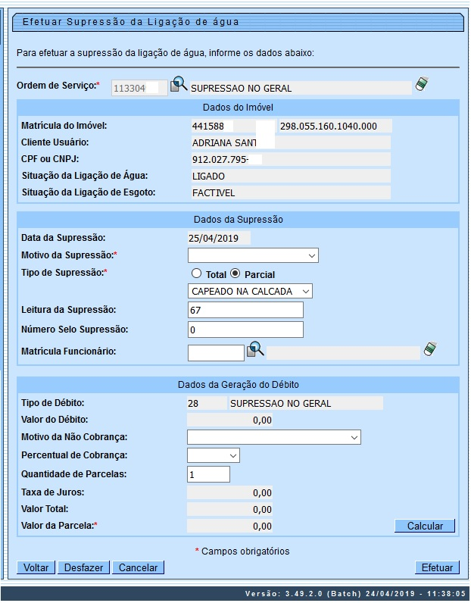
Acima, informe obrigatoriamente os campos Ordem de Serviço, Motivo da Supressão e Tipo de Supressão e clique no botão para comandar a realização da supressão da ligação (para detalhes sobre o preenchimento dos campos clique AQUI). Caso tenha acessado a tela via encerramento de ordem de serviço de supressão, esses campos são preenchidos automaticamente, e o quadro Dados da Geração do Débito é visualizado para fazer a integração comercial do encerramento de ordem de serviço.
A funcionalidade permite que o usuário informe, através de indicador, se o hidrômetro permaneceu ou não na ligação de água que foi suprimida.
Dependendo da parametrização de cada empresa, é exibido um campo obrigatório, referente ao Indicador de Permanência do Hidrômetro na Ligação, sendo possível marcar as opções: Sim ou Não. Esse indicador será armazenado nas informações referentes aos dados da ligação de água. A funcionalidade permite ainda que o parcelamento de serviços possa ser informado/executado por qualquer usuário, sem a necessidade de possuir a permissão especial: Alterar Dados da Cobrança de Serviços.
Caso o imóvel esteja vinculado a um condomínio, o sistema efetua algumas validações:
- Caso o imóvel seja condomínio e o tipo de serviço associado à ordem de serviço não seja permitido para imóvel condomínio, o sistema exibe a mensagem: Não é permitida a supressão da ligação de imóvel condomínio e retorna para o passo correspondente no fluxo principal.
- Caso o imóvel esteja vinculado a um condomínio e o tipo de serviço associado à ordem de serviço não seja permitido para imóvel vinculado a condomínio, o sistema exibe a mensagem: Não é permitida a supressão da ligação de imóvel vinculado a condomínio e retorna para o passo correspondente no fluxo principal.

Durante a supressão, é possível indicar se o resíduo de consumo será faturado no caso da supressão da ligação de água. Para tanto, no campo Leitura da Supressão, registre a leitura do hidrômetro no momento em que foi realizada sua retirada no imóvel. Feito isso, o sistema:
- Calcula a diferença entre a leitura informada no ato da retirada do hidrômetro e a leitura anterior do hidrômetro da ligação de água do imóvel;
- Visualiza o quadro Dados da Geração do Débito para determinar o valor a ser cobrado em função do consumo residual do imóvel, caso o consumo (diferença entre as leituras) seja maior que zero. Nesse sentido, é gerado um débito a cobrar do tipo Resíduo de Consumo na Supressão, correspondente à soma dos valores obtidos de água e/ou esgoto. Esse débito a cobrar pode ser visualizado posteriormente AQUI, descrito no campo Observação.

No quadro Dados da Geração do Débito, é possível selecionar o Motivo da Não Cobrança, para encerrar a ordem sem cobrar pelo serviço. Para cobrar ou cobrar parcelado, altere tanto o Percentual de Cobrança quanto a Quantidade de Parcelas, clicando em seguida em . Feito isso, o sistema atualiza os valores dos campos restantes do quadro: Taxa de Juros, Valor Total do Débito e Valor da Parcela.
Para a CAERN é possível efetuar a supressão da ligação de água informando apenas a Matrícula do Imóvel, desde que você tenha permissão especial:

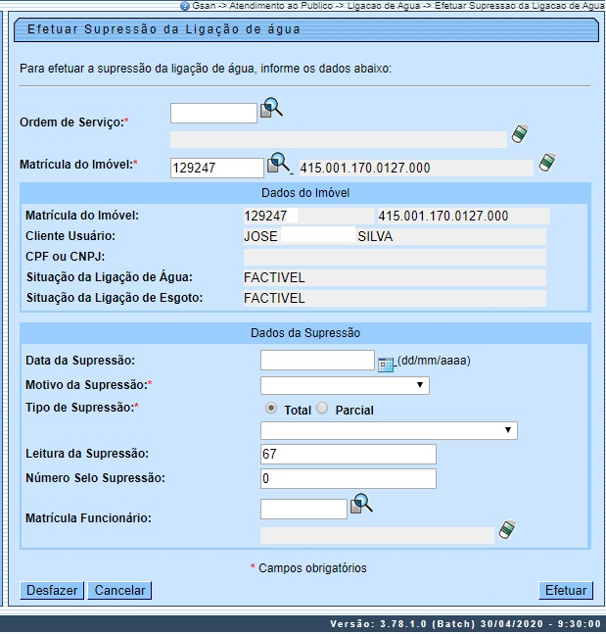

Encerrar Ordem de Serviço para: Efetuar Supressão da Ligação de Água
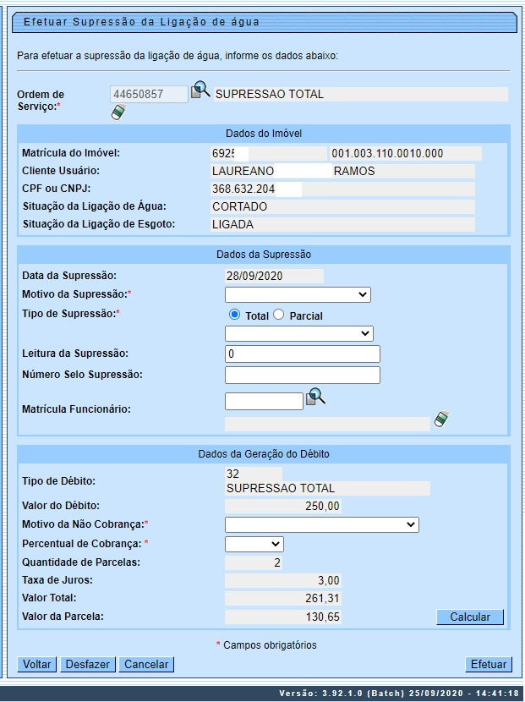

Caso a quantidade de parcelas que o cliente deseja parcelar o Valor Sugerido do serviço tenha sido informada na Inserir Registro de Atendimento, aqui no encerramento, a ordem de serviço aparece com os campos do quadro Dados da Geração do Débito visualizados, com destaque para o campo Quantidade de Parcelas, definida durante a abertura do registro de atendimento. Essa definição pode ser feita por qualquer empresa que esteja parametrizada para informar a quantidade de parcelas do débito a cobrar na abertura do registro de atendimento, apenas para serviços que geram débitos a cobrar.

Preenchimento dos Campos
Campo | Orientações para Preenchimento
Ordem de Serviço | Campo obrigatório - Informe o número da ordem de serviço, ou clique no botão , link Pesquisar Ordem de Serviço, ao lado do campo para selecionar a O.S desejada. Para apagar o conteúdo do campo, clique no botão ao lado do campo em exibição.
Matrícula do Imóvel | Campo obrigatório. Informe o número da matrícula do imóvel ou clique no botão , link Pesquisar Imóvel, para selecionar o imóvel desejado. O nome será exibido no campo ao lado. Para apagar o conteúdo do campo, clique no botão ao lado do campo em exibição.  Regra associada: campo passível de preenchimento para usuários da CAERN com permissão especial para efetuar supressão de ligação de água sem ordem de serviço.
Dados do Imóvel
Matrícula do Imóvel | Este campo será exibido pelo sistema.
Cliente Usuário | Este campo será exibido pelo sistema.
CPF ou CNPJ | Este campo será exibido pelo sistema.
Situação da Ligação de Água | Este campo será exibido pelo sistema.
Situação da Ligação de Esgoto | Este campo será exibido pelo sistema.
Dados da Supressão
Data da Supressão | Esta data é recebida da data de execução da O.S, não é permitida alteração.
Motivo da Supressão | Campo obrigatório - Selecione uma das opções disponibilizadas pelo sistema.
Tipo de Supressão | Campo obrigatório - Informe uma das opções Total ou Parcial. O sistema exibirá no campo abaixo uma tabela associada a opção escolhida. Selecione uma das opções disponibilizadas.  Caso a ordem de serviço tenha sido passada por parâmetro, através da funcionalidade Encerrar Ordem de Serviço, o sistema desabilita este campo com valor default Parcial.
Leitura da Supressão | Informe a leitura encontrada no momento da supressão.
Número Selo Supressão | Informe o número do selo aplicado no hidrômetro para supressão.
Indicador de Permanência Hidrômetro | Campo obrigatório, visualizado conforme a parametrização de cada empresa - Informe uma das opções Sim ou Não.
Matrícula Funcionário | Informe o número da matrícula do funcionário responsável pela supressão ou clique no botão , link Pesquisar Funcionário, ao lado do campo para selecionar a matrícula desejada.  Para apagar o conteúdo do campo, clique no botão ao lado do campo em exibição.
Dados da Geração do Débito
Tipo de Débito | Campo preenchido automaticamente a partir de informações da ordem de serviço.
Valor de Débito | Campo preenchido automaticamente a partir de informações da ordem de serviço.
Motivo da Não Cobrança | Selecione, da lista disponibilizada pelo sistema, para encerrar a ordem sem cobrar pelo serviço.
Percentual de Cobrança | Selecione, da lista disponibilizada pelo sistema, para cobrar ou cobrar parcelado.
Quantidade de Parcelas | Informe, caso o débito seja cobrado parcelado.
Taxa de Juros | Campo atualizado pelo sistema após clique em
Valor Total do Débito | Campo atualizado pelo sistema após clique em
Valor da Parcela | Campo atualizado pelo sistema após clique em
Quadro Débitos do Imóvel (Encerramento):
Tipo do Débito | Campo preenchido automaticamente a partir de informações da ordem de serviço.
Valor do Débito | Campo preenchido automaticamente a partir de informações da ordem de serviço.
Motivo da Não Cobrança | Selecione, da lista disponibilizada pelo sistema, um motivo para a não cobrança dos valores do serviço.
Percentual de Cobrança | Selecione, da lista disponibilizada pelo sistema, um percentual de cobrança dos valores do serviço.
Quantidade de Parcelas | Campo preenchido automaticamente a partir de informações da ordem de serviço.
Taxa de Juros | Campo preenchido automaticamente a partir de informações da ordem de serviço.
Valor Total | Campo preenchido automaticamente a partir de informações da ordem de serviço.
Valor da Parcela | Campo preenchido automaticamente a partir de informações da ordem de serviço.

Funcionalidade dos Botões
Botão | Descrição da Funcionalidade
 | Ao clicar neste botão, o sistema permite consultar um dado na base de dados.
 | Ao clicar neste botão, o sistema permite apagar o conteúdo do campo em exibição.
 | Ao clicar neste botão, o sistema desfaz a última operação realizada.
 | Ao clicar neste botão, o sistema cancela a operação e retorna à tela principal.
 | Ao clicar neste botão, o sistema comanda a realização do restabelecimento da ligação.
 | Ao clicar neste botão, o sistema calcula os valores do quadro Dados da Geração do Débito, determinando o valor a ser cobrado em função do consumo residual do imóvel, caso o consumo (diferença entre as leituras) seja maior que zero.

Referências
Efetuar Supressão da Ligação de Água
Gerar Ordem de Serviço

Termos Principais
Ligação
Hidrômetro
Clique aqui para retornar ao Menu Principal do GSAN
~~NOSIDEBAR~~

